27.11.2023
REFERANSLARIMIZ

Logo | Kurum | İl | Açıklama | Dönem | Referans
 | Kontek Kontrol Teknolojileri ve Otomasyon San. Tic. A.Ş | İzmir | IFS 10 ERP uygulaması uyarlaması ve destek hizmetleri | 2023- devam ediyor | Mehmet Kemal Aslan – IT  +90 232 479 10 10
 | Uludağ Elektrik Dağıtım A.Ş. ve Uludağ Elektrik Perakende Dağıtım ve Satış A.Ş. | Bursa | Oracle ERP R12 uygulamasında canlı uygulamaya geçiş sonrası proje, lojistik, finans-muhasebe modülleri ile hakkediş ek geliştirmelerine destek ve yeniden yapılanma hizmetleri | 2017- devam ediyor | Zeliha Öztürk – IT  +90 224 600 00 00
 | Bio-Gen İlaç Sanayi Ticaret Ltd.Şti. | İstanbul | Çok uluslu şirketin Türkiye operasyonunun mevcut Oracle ERP R12 yazılımına uyarlanması projesi | 2021-2022 | Mary Ryan – IT  mary.ryan@biogen.com
 | Karsan Otomotiv A.Ş. | Bursa | Oracle ERP yazılımının 12.1.2 versiyonundan 12.2.10 versiyonuna uyarlanması projesi | 2020-2023 | Ömer Faruk Altuntaş – IT  +90 (224) 243 33 10
 | Vertiv Güç Sistemleri Ltd.Şti. | İstanbul | Çok uluslu şirketin Türkiye operasyonunun mevcut Oracle ERP R12 yazılımına uyarlanması projesi | 2020-2022 | Letizia Biolcati – IT  +39 340 0525509
 | PANASONIC Life Solutions Elektrik Sanayi ve Ticaret A.Ş. | İstanbul | Novafortis adaptör yazılımı ile Oracle ERP arasındaki e-dönüşüm uygulamalarının kurulumu ve bakımı  Oracle R12 Finans/Muhasebe, Üretim modülleri kurulumu | 2020-devam ediyor | Hasan Arslan – IT  +90 (0216) 564 55 55
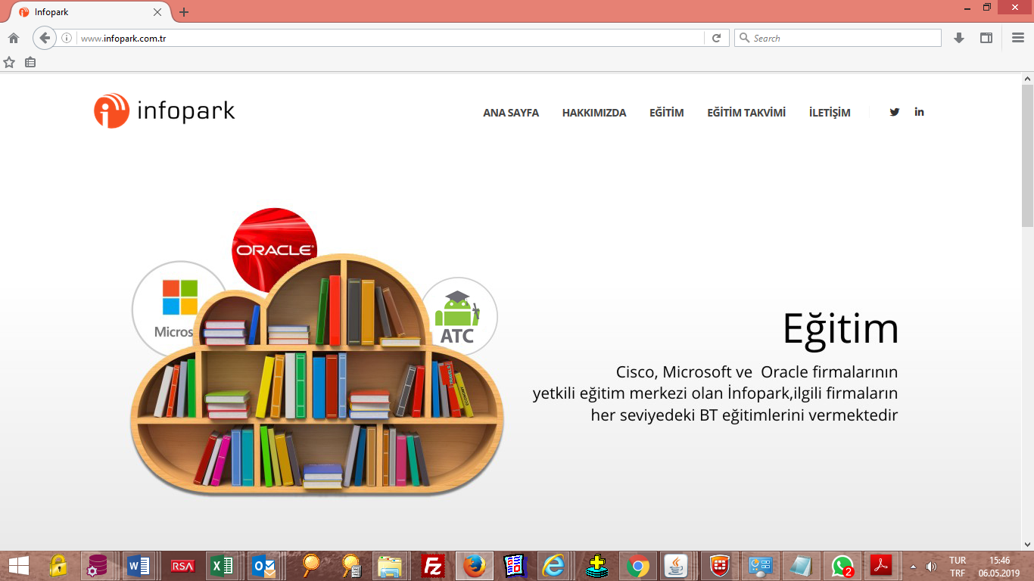 | İnfopark Bilgi Teknolojileri A.Ş. | Ankara | Oracle ERP R12 uygulaması (Muhasebe/Finans, Envanter, Satınalma, Bakım, Proje Yönetimi)  Abone Yönetim Sistemi ile entegrasyon | 2017-devam ediyor | Bülent Toğrul – CEO  +90 (532) 243 29 55
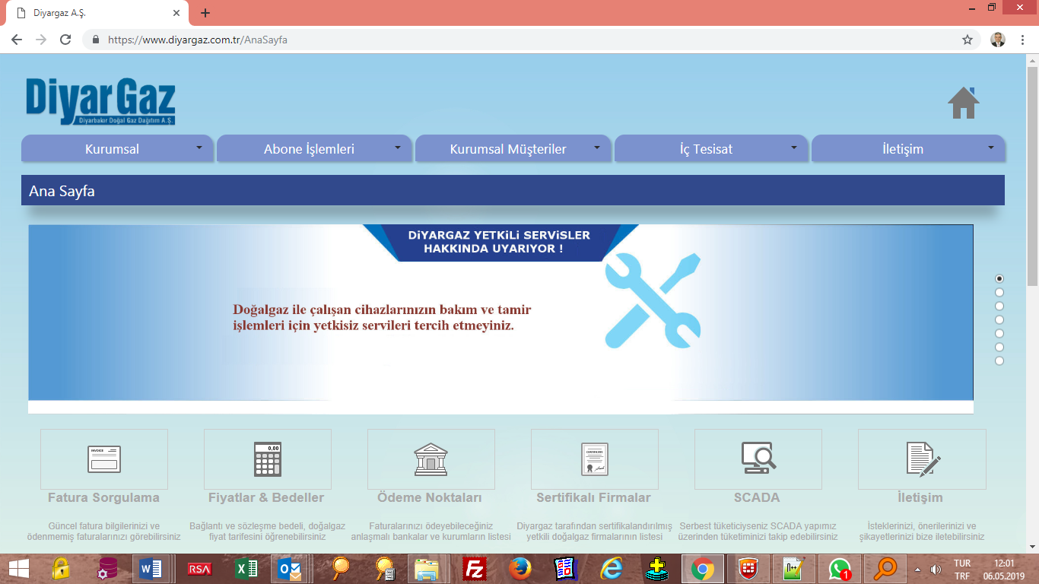 | Diyargaz Doğalgaz Dağıtım A.Ş. | Diyarbakır | Oracle ERP R12 uygulaması (Muhasebe/Finans, Envanter, Satınalma, Bakım) Abone Yönetim Sistemi ile entegrasyon | 2014-devam ediyor | Faruk Marsil – IT  +90 (412) 237 45 75
   | Türk Traktör Fabrikaları A.Ş. | Ankara | Oracle ERP R12 uygulaması (Maliyet, Üretim, Planlama, Bakım Modülleri) | 2014-2017 | Hafize Selimoğlu Yıldırmış – IT  +90 (312) 233 33 33
 | Baymina Doğalgaz Üretim A.Ş. | Ankara | Oracle ERP R12 destek hizmetleri (Muhasebe/Finans, Envanter, Satınalma, Bakım) | 2014-2017 | Kıvanç Onursal – IT  +90 (312) 630 91 00
 | Turkcell İletişim Hizmetleri | İstanbul | Oracle ERP R12 destek hizmetleri (Muhasebe/Finans, Envanter, Satınalma, Bakım) – Experteam taşeronu olarak. | 2014-2016 | Fatih Seyhan – Expertteam  +90 (216) 458 10 00
 | Toypa Mağazacılık A.Ş. | Kocaeli | Oracle ERP R12 destek hizmetleri (Muhasebe/Finans, Envanter, Satınalm) | 2014- 2016 | Mustafa Kemal Salman – IT  +90 (216) 499 80 80
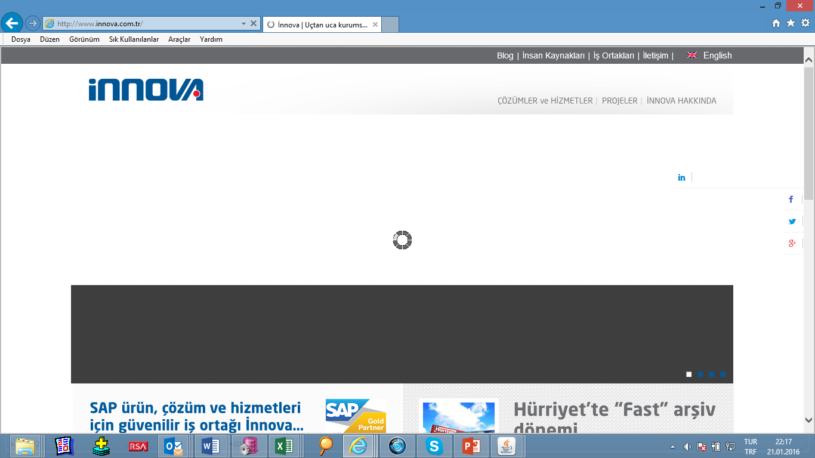 | İnnova Bilişim Çözümleri A.Ş. | Ankara | Muhtelif Oracle ERP projelerinde uzman danışmanlık hizmeti | 2006- 2018 | Zekiye Bulat Köse – Proje Yöneticisi  +90 (312) 201 70 00
 | Tekfen İnşaat ve Tesisat A.Ş. | İstanbul | Oracle ERP R11 uygulamasında maliyet ve üretim modüllerinin kurulumu ile R12 versiyonuna geçirilmesi, Çelik ve Boru üretim maliyetlerinin entegrasyonu | 2012-devam ediyor | Ahmet Hamdemirci – IT  +90 (212) 359 33 00
 | Almaxtex Tekstil A.Ş. | Bursa | Oracle ERP R12 uygulaması (Maliyet, Üretim), Yeni şirket kurulması, veri transferi | 2012- devam ediyor | Yavuz Selim Kılınç – IT  +90 (224) 280 86 00
 | Batıçim Batıanadolu Çimento A.Ş. | İzmir | Oracle ERP R12 uygulamasının grup şirketlerine yaygınlaştırılması (Maliyet, Üretim, Bakım, Muhasebe/Finans, Envanter, Satınalma, Satış)  Hazır Beton şirketinin ayrıştırılması yeni şirket olarak kurulması,  Hyperion nakit tahmin projesinin uygulanması (ODI Entegrasyonu) | 2011- Devam ediyor | Özay Kestem – IT  +90 (232) 478 44 00
 | Yüksel İnşaat A.Ş. | Ankara | Oracle ERP R12 uygulaması (Muhasebe/Finans, Envanter, Satınalma, Proje Yönetimi) | 2011-2013 | Candan Ak – Finans  +90 (312) 284 25 45
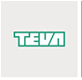 | TEVA MED İlaç Sanayi A.Ş. | İstanbul | Oracle ERP R11 uygulaması (Muhasebe/Finans) | 2009-devam ediyor | Barış Duran – IT  +90 (216) 656 67 00
 | Securitas Güvenlik Hizmetleri A.Ş. | Ankara | Oracle ERP R11 uygulaması ve destek hizmetleri (Muhasebe/Finans, Envanter, Lojistik, İnsan Kaynakları) | 2009-2017 | Aykut Yılmaz – IT  +90 (312) 473 59 90
 | BEST Balıkesir Elektromekanik Sanayi A.Ş. | Balıkesir | Oracle ERP R11 destek hizmetleri (Maliyet) | 2008-2014 | Selim Güner – Eski IT Müdürü  +90 (535) 975 2363
 | Başkent Doğalgaz Dağıtım A.Ş. | Ankara | Oracle ERP R11 uygulaması ve destek hizmetleri (Muhasebe/Finans, Evanter, Satınalma) | 2008-2009 | Gökhan Demir – IT  +90 (850) 222 6 429
 | Devlet Malzeme Ofisi | Ankara | Oracle ERP R11 uygulaması ve destek hizmetleri (Muhasebe/Finans, Envanter, Satınalma, Satış) | 2005-2017 | Pınar Menli – IT  +90 (312) 410 30 00

